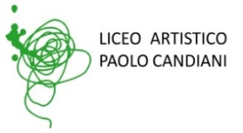     | 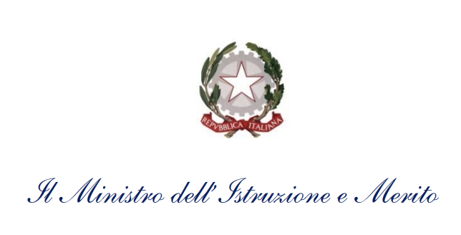  Ministero dell’Istruzione e del Merito  Liceo Artistico Statale Paolo Candiani  Liceo Musicale e Coreutico Statale Pina Bausch  Via L. Manara, 10 – 21052 Busto Arsizio  www.artisticobusto.edu.it  Tel. 0331633154  Email: vasl01000a@istruzione.it  Pec: vasl01000a@pec.istruzione.it  Cod. Mec. VASL01000A – C.F. 81009790122 |   
LICEO  ARTISTICO  MUSICALE  COREUTICO  CANDIANI-BAUSCH |  | 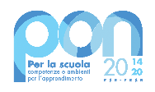
PROGRAMMAZIONE ANNUALE DIDATTICA
DOCENTE
DISCIPLINA
Classe |  | Anno scolastico | 2024-2025 | Monte ore
Testi in uso:
Obiettivi Educativi | Vedi PAM (indicare solo eventuali differenze specifiche per classi)
Contenuti
primo quadrimestre
Contenuti secondo quadrimestre
Competenze | Vedi PAM (indicare solo eventuali differenze specifiche per classi)
Strumenti | Vedi PAM (indicare solo eventuali differenze specifiche per classi)
Obiettivi | Vedi PAM (indicare solo eventuali differenze specifiche per classi)
Metodologia | Vedi PAM (indicare solo eventuali differenze specifiche per classi)
Verifiche  (numero minimo e modalità) | Vedi PAM (indicare solo eventuali differenze specifiche per classi)
Criteri di valutazione | Vedi PAM (indicare solo eventuali differenze specifiche per classi)
Modalità di recupero | Vedi PAM (indicare solo eventuali differenze specifiche per classi)
Progetti

Busto Arsizio,
Firma del Docente

